湖南大学课程考试试卷

课程名称: 宏观经济学；课程编码：GE03040

试卷编号： 闭卷A；考试时间：120分钟

|  |  |  |  |  |  |  |  |  |  |  |  |
| --- | --- | --- | --- | --- | --- | --- | --- | --- | --- | --- | --- |
| 题  号 | 一 | 二 | 三 | 四 | 五 | 六 | 七 | 八 | 九 | 十 | 总分 |
| 应得分 | 15 | 10 | 10 | 28 | 17 | 20 |  |  |  |  | 100 |
| 实得分 |  |  |  |  |  |  |  |  |  |  |  |
| 评卷人 |  |  |  |  |  |  |  |  |  |  |  |
|  | | | | | | | | | | | | |

#### 请将答案全部写在答题纸上。

一、名词解释（每个3 分，共15分）

1、资本边际效率 2 、国际收支 3、公开市场操作 4、奥肯定理 5、边际储蓄倾向

二、单选题（每小题1分，共10分）

1、下列选项不是收入法核算GDP的是（）

A、净出口    B、工资   C、企业利润    D、净利息

2、在凯恩斯简单国民收入决定模型中，投资的增加使储蓄（）

A、增加  B、减少  C、不变   D、不确定

3、凯恩斯主义关于均衡国民收入决定的基本原理是（）

A总供给水平决定均衡国民收入；B**总需求水平决定均衡国民收入** ；

C消费水平决定均衡国民收入 ； D 总储蓄水平决定均衡国民收入。

4、人们在（）情况下倾向于减少手持货币。

A、债券价格趋于下降     B、债券价格趋于上升

C、债券收益率不变       D、债券价格不变

5、总需求曲线向右方移动的原因是（）。

A、政府支出的减少；    B、货币供给量的减少；

C、货币供给量的增加；  D、私人投资的减少

6、在古典区域内，（）。

 A、货币政策有效 B、财政政策有效

 C、财政政策无效 D、财政政策与货币政策同样有效

7、在浮动汇率下，资本完全流动的小国开放经济中，政府减少税收将导致（）

A、总产出增加   B、**总产出不变**   C、本国利率下降   D本国利率上升

8、若发生通货膨胀，则总产出（）

A、增加      B、减少   C、不变        D、**不确定**

9、经济周期的中心问题（）

A、价格水平波动  B、**国民收入波动** C、失业率波动  D、国际收支波动

10、经济增长的标志是（）

A、失业率的下降； B、城市化进程的加快；

C、社会福利水平的提高； D、**社会生产能力的不断提高**。

三、判断分析题（判断正误并说明理由。每小题5分，共计10分）

1、充分就业是指消除了摩擦失业的状态。

2、简单凯恩斯模型认为产品市场失衡的自动均衡机制是价格调节机制。

四、简答题（每小题7分，共28分）

 1、什么是流动性陷阱？利用IS-LM模型分析流动性陷阱下的财政政策和货币政策的效果。

2、总需求曲线为什么从左上方向右下方倾斜？

3、简述通货膨胀会产生哪些效应？

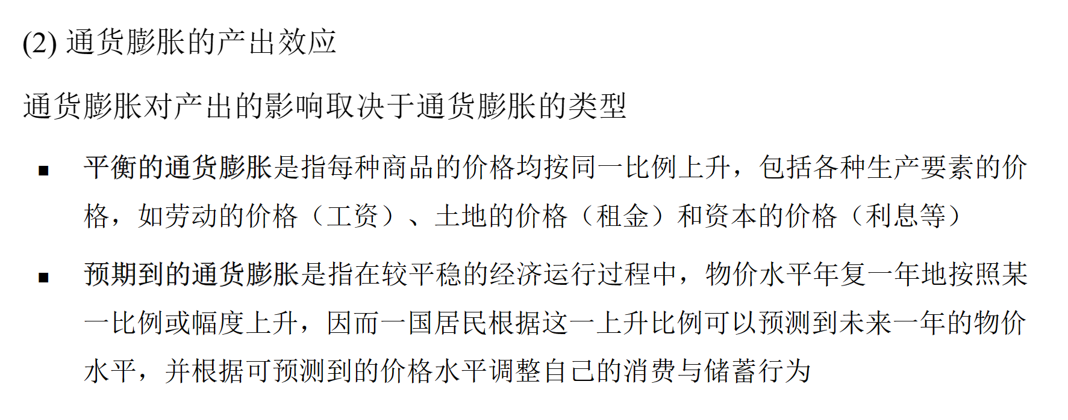

4  什么是GDP？理解它要注意哪些问题？

五、论述题（17分）

如何解释目前世界经济中有些国家很贫穷而有些国家却很富裕？贫穷的国家是否有希望赶上富裕国家？请用相关的经济增长理论并结合中国实际来说明。

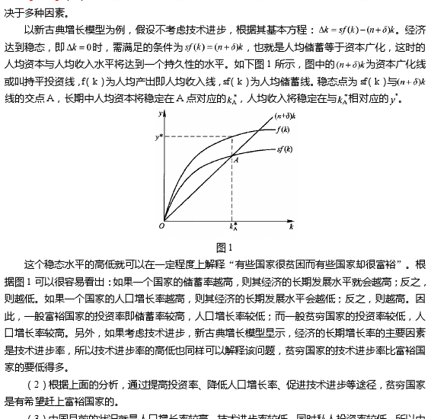

六、计算题（每小题10分，共20分）

1、假定某经济中的消费函数是C=0.8（1－t）Y，税率t＝0.5，投资函数为I＝900－50r，政府购买为G=800，货币需求函数为L=0.25Y－62.5r，实际货币供给M/P=500。试求：

（1）IS曲线方程；

（2）LM曲线方程；

（3）产品市场和货币市场同时均衡时的国民收入和利率。

2、设总供给函数为YS=2000+P，总需求函数为Yd=2400－P，试求：

（1）供求均衡国民收入和价格水平。

（2）如果总需求曲线向左平行移动10%，求新的均衡点。

（3）如果总供给曲线向左平行移动10%，求新的均衡点。